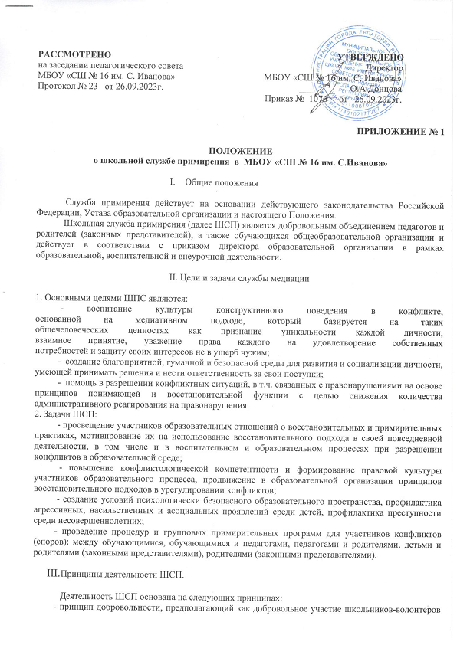

в организации работы службы примирения, так и обязательное согласие сторон, вовлеченных в конфликт, на участие в процедуре медиации и примирительных программах;

- принцип конфиденциальности, предполагающий обязательство ШСП не разглашать полученные в ходе программ сведения, исключение составляет информация о возможном нанесении ущерба для жизни, здоровья и безопасности;

- принцип нейтральности, запрещающий ШСП принимать сторону одного из участников конфликта. Нейтральность предполагает, что служба не выясняет вопрос о виновности или невиновности той или иной стороны, а является независимым посредником, помогающим сторонам самостоятельно найти решение.

1. Порядок формирования ШСП

В состав ШСП входят заместитель директора по воспитательной работе, педагог-психолог, социальный педагог, педагоги, прошедшие обучение проведению медиаций, восстановительных и примирительных программ, в качестве волонтеров в ШСП могут входить школьники 7-11 классов, родители (законные представители) обучающихся.

Руководителем службы медиации назначается педагогический  
работник, прошедший специализированное обучение технологии медиации  
или восстановительных практик, на которого возлагаются обязанности  
приказом директора образовательной организации.

V. Порядок работы ШСП

1. ШСП получает информацию о конфликтной ситуации  
   или правонарушении от педагогов, обучающихся, администрации школы,  
   членов службы медиации, родителей (законных представителей).
2. Служба медиации принимает решение о возможности или  
   невозможности проведения восстановительных и примирительных  
   программ в каждом конкретном случае самостоятельно. При необходимости  
   о принятом решении информируются должностные лица школы.
3. Процедура примирения начинается в случае согласия конфликтующих  
   сторон. Если действия одной или обеих сторон могут быть квалифицированы  
   как правонарушение для проведения программы также необходимо согласие  
   родителей.
4. В случае если процедура примирения планируется на этапе дознания или  
   следствия, то o ее проведении ставится в известность администрация школы  
   и при необходимости производится согласование с соответствующими  
   органами внутренних дел.
5. Переговоры с родителями и должностными лицами проводит руководитель службы медиации.
6. Применение примирительных процедур и проведение восстановительных программ осуществляется в рамках восстановительной деятельности и во внеурочное время.
7. Процедура примирения или групповая примирительная программа не может проводиться по фактам правонарушений, связанных с употреблением наркотиков и крайним проявлениям жестокости.
8. ШСП самостоятельно определяет сроки и этапы проведения процедуры примирения или программы в каждом отдельном случае.
9. В случае если в ходе процедуры примирения или групповой  
   примирительной (восстановительной) программы конфликтующие стороны  
   пришли к соглашению, достигнутые результаты могут фиксироваться в примирительном соглашении.
10. При необходимости ШСП передает копию примирительного соглашения администрации школы.
11. ШСП осуществляет контроль за выполнением обязательств, взятых на себя сторонами в примирительном соглашении, но не несет ответственность за их выполнение. При возникновении проблем в выполнении обязательств, ШСП помогает сторонам осознать причины трудностей и пути их преодоления.
12. При необходимости ШСП содействует в предоставлении участникам процедуры примирения или групповой примирительной программы доступа к услугам по социальной реабилитации.

VI. Организация деятельности ШСП

1. ШСП по согласованию с администрацией школы предоставляется помещение для сборов и проведения процедуры примирения и примирительных программ, а также возможность использовать иные ресурсы школы, такие, как оборудование, оргтехника, средства информации и другие.

2. Должностные лица образовательной организации оказывают ШСП содействие в распространении информации о деятельности службы среди педагогов и школьников.

3. Администрация образовательной организации содействует ШСП в организации взаимодействия с социальными службами и другими межведомственными организациями.

4. В случае, если процедура примирения или групповая примирительная программа проводилась по факту, по которому возбуждено уголовное дело, администрация образовательной организации может ходатайствовать о приобщении к материалам дела примирительного соглашения, а также иных документов в качестве материалов, характеризующих личность обвиняемого, подтверждающих добровольное возмещение имущественного ущерба и иные действия, направленные на заглаживание вреда, причиненного потерпевшему.

VII. Функциональные обязанности членов ШСП

Руководитель:

- осуществляет общее руководство деятельностью ШСП;

- планирует работу ШСП;

- осуществляет взаимодействие с администрацией образовательной организации,

органами внутренних дел и другими ведомствами и организациями;

- отвечает за качество и эффективную деятельность службы;

- анализирует работу службы;

- проводит обучающие мероприятия по медиации для педагогических работников и

обучающихся - волонтеров.

Члены службы ШСП:

- проводят предварительные встречи с конфликтующими сторонами;

- проводят процедуры примирения и другие примирительные программы;

- ведут журнал регистрации конфликтных ситуаций.

VIII. Заключительные положения

Настоящее положение вступает в силу с момента его утверждения директором образовательной организации.

Изменения в настоящее положение вносятся директором образовательной организации по предложению ШСП или органов самоуправления.

**УТВЕРДЖДЕНО**

Директор МБОУ

«СШ № 16 им. С.Иванова»

__________О.А.Донцова

ПРИЛОЖЕНИЕ № 2

**План работы школьной службы примирения (ШСП)**

**МБОУ «СШ № 16 им С.Иванова» на 2023– 2024 учебный год**

**Цель: с**пособствовать обучению школьников методам регулирования конфликтов.

**Задачи:**

1. Обучить учащихся проведению примирительных программ.
2. Отработать навыки применения восстановительных технологий на практике.
3. Развивать правовые знания учащихся.
4. Повышать профессиональный уровень через участие в олимпиадах, вебинарах, конференциях ШСП

|  |  |  |  |
| --- | --- | --- | --- |
| **№п/п** | **Мероприятия** | **Срок** | **Ответственные** |
| 1. | Организационное заседание ШСП | Август | руководитель |
| 2. | Ознакомление педагогического состава школы с положением и принципами работы школьной службы примирения  «Школа без насилия» | Сентябрь | руководитель |
| 3. | Выступление на МО классных руководителей: «Школа без насилия» реклама ШСП. | Август | руководитель |
| 4. | Акция «В нашей школе работает ШСП». Ознакомление учащихся и родителей с положением и принципами работы школьной службы примирения «Школа без насилия» | Сентябрь | руководитель, классные руководители |
| 5. | Организация рекламной деятельности (разработка буклетов, информационных листов) | В течение года | Члены ШСМ |
| 6. | Оформление стенда с информацией о ШСП | Ноябрь | руководитель |
| 7. | Тренинг по отработке навыков проведения и предварительной встречи | Октябрь | руководитель |
| 8. | Участие в семинарах, вебинарах, совещаниях, направленных на повышение квалификации в сфере деятельности ШСМ | В течение года | руководитель |
| 9. | Обучение членов ШСМ из числа учащихся, восстановительным технологиям | В течение года | руководитель |
| 10. | Проведение классных часов, связанных с темой конфликтов между людьми | В течение учебного года | Классные руководители |
| 11. | Мониторинг деятельности ШСМ | Ежеквартально | руководитель |
| 12. | Знакомство с правовыми документами | В течение учебного года | руководитель, члены ШСМ |
| 13. | Сотрудничество с Советом профилактики школы | В течение учебного года | руководитель, члены ШСМ |

Педагог-психолог ____________Т.А.Кислая

ПРИЛОЖЕНИЕ 3

ЖУРНАЛ

регистрации конфликтных ситуаций

в МБОУ «СШ № 16 им. С.Иванова»

|  |  |  |  |  |
| --- | --- | --- | --- | --- |
| №  п/п | Дата | Участники конфликта (с указанием класса) | Суть  конфликта | Краткий анализ результатов работы |
| 1 | 2 | 3 | 4 | 5 |
|  |  |  |  |  |
|  |  |  |  |  |

ПРИЛОЖЕНИЕ 4

**Форма примирительного соглашения**

Участники примирительной программы (процедуры медиации, круга примирения, школьной конференции, семейной конференции (подчеркнуть форму программы)) в лице:

______________________________________________________________________________________________________________________________________________________________________________________________________________________________________________________________________________________________________________________________________________________________________________________________________________________________________________________________________________

провели личную встречу, на которой обсудили ситуацию, состоящую в том, что

_________________________________________________________________________________________________________________________________________________________________________________________________________________________________________________________________________________________________________________________________________________________________________________________________

и пришли к следующим выводам (договоренностям):

_____________________________________________________________________________________________________________________________________________________________________________________________________________________________________________________________________________________________________________________________________________________________________________________________________________________________________________________________________________________________________________________________________________________________________________________________________________________________________________________________________________________________________________________

Проверять выполнение условий соглашения и уведомлять медиаторов об их успешном завершении будет _____________________________________________________________________________

_____________________________________________________________________________

Встреча для аналитической беседы состоится (место, дата, время) __________________________________________________________________________________________________________________________________________________________

Чтобы в дальнейшем подобное не повторилось, мы договорились сделать следующее:

____________________________________________________________________________________________________________________________________________________________________________________________________________________________________________________________________________________________________________________

«Мы понимаем, что копия данного соглашения может быть передана администрации и другим заинтересованным в решении ситуации лицам. При этом происходящее на встрече медиатор никому сообщать не будет.

Если это соглашение не будет выполнено и у нас останутся проблемы, мы согласны вернуться на медиацию».

Фамилии, имена и подписи участников встречи Дата

__________________________________________________________________________________________________________________________________________________________